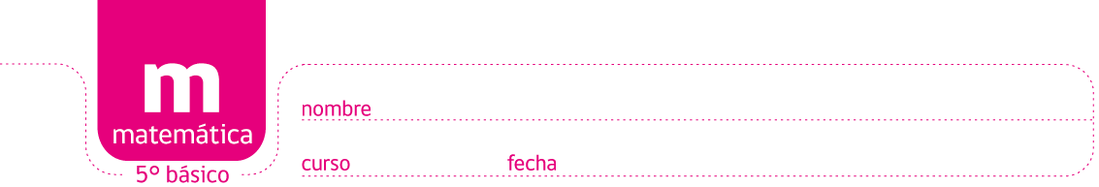

ACTIVIDADES: APLICANDO ESTRATEGIAS DE CÁLCULO MENTAL EN LA MULTIPLICACIÓN 2

- Calcule el resultado de las siguientes multiplicaciones en forma mental y escriba su respuesta:

- $$5⋅6=$$

- $$\text{50}⋅6=$$

- $$\text{50}⋅\text{60}=$$

- $$\text{500}⋅\text{60}=$$

- $$\text{10}⋅\text{80}=$$

- $$\text{100}⋅\text{80}=$$

- $\text{100}⋅\text{800}=$

- $$\text{1000}⋅\text{8000}=$$

- Sabiendo que 35 • 17 = 595, calcule las siguientes multiplicaciones en forma mental y escriba su respuesta:

- $$\text{35}⋅\text{170}=$$

- $$\text{350}⋅\text{17}=$$

- $$\text{350}⋅\text{170}=$$

- $$\text{3500}⋅\text{17}=$$

- $$\text{350}⋅\text{1700}=$$

- $$\text{3500}⋅\text{170}=$$

- $$\text{3500}⋅\text{1700}=$$

- $\text{35000}⋅\text{170}=$

- $\text{350}⋅\text{17000}=$

- $$\text{35}⋅\text{170000}=$$

- Identifique errores en la aplicación de la propiedad conmutativa y distributiva en los cálculos siguientes:

- $(\text{20}+8)⋅4$ se calcula como $\text{20}+(8⋅4)$

- $5⋅8⋅4$ se calcula como $5⋅(8⋅4)=5+\text{32}$

- Resuelva los siguientes problemas:

- 5 kilogramos de harina valen $5 000, ¿cuánto valen 50 kilogramos?

- Con $6 800 puedo comprar 10 litros de leche, ¿cuánto vale 1 litro de leche?, ¿cuántos litros de leche puedo comprar si tengo 10 veces ese dinero?

Elaborado por: Ministerio de Educación, Chile

